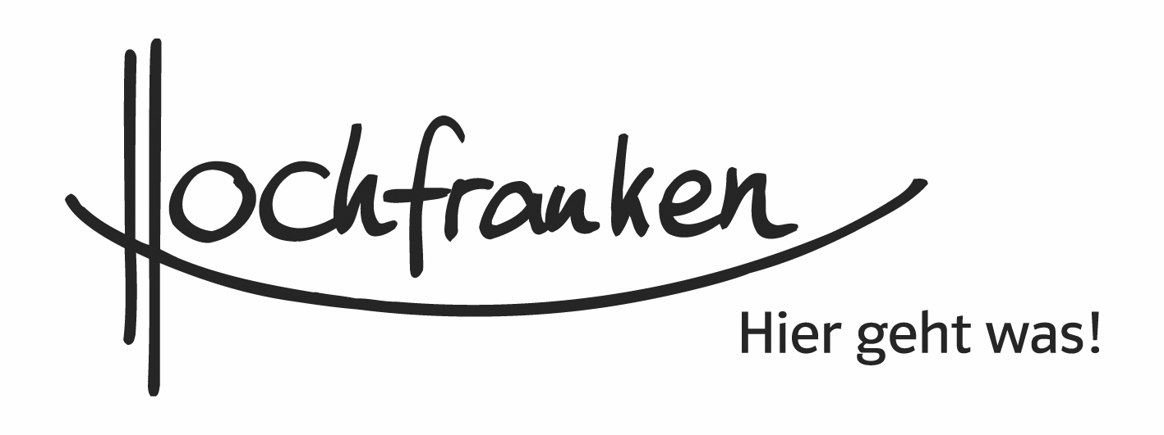
P R E S S E I N F O R M A T I O N

Unternehmerinitiative Hochfranken macht mobil:

Raus aus dem Schatten, rein ins Rampenlicht!

Der Fall der Mauer im Jahr 1989 brachte neue Chancen und Möglichkeiten für die Region Hochfranken. Einst Grenzland und damit zum "Mauerblümchen" degradiert, trug der Raum im nordöstlichen Oberfranken mit einem Mal den Titel der Schnittstelle zwischen Ost und West - der Mitte Europas sozusagen. Leider genießt Hochfranken nicht den Ruf, diese Mitte Europas zu sein, wenngleich die Region dieser Bezeichnung gerecht werden könnte.

Aus diesem Grund wurde die Unternehmerinitiative Hochfranken gegründet. Sie hat sich der Imageförderung des Raumes Hochfranken verschrieben. Der Zusammenschluss sieht sich dabei in einer Mittlerrolle und möchte Anstoß geben, vorhandene Potenziale der Region besser zu nutzen und dem negativen Trend entgegen zu wirken. Gemeinsam will man Positives in Hochfranken verstärken und die Region als attraktiven Wirtschaftsstandort positionieren. Und zwar mit Maßnahmen und Aktivitäten, die unter einem gemeinsamen Stern stehen. Eines der anvisierten Ziele ist hierbei auch, eine engere Zusammenarbeit zwischen Politik und verantwortlichen Kommunalvertretern herbei zu führen. Oder das Initiieren einer frischen, ansprechenden Kampagne, die das Gebiet nach innen und außen als starke und innovative, als lebens- und liebenswerte Region auftreten lässt. Hierzu entwickelten die Unternehmer eigens eine Botschaft, die die Dynamik der Region mit ihren vielfältigen Möglichkeiten verkörpern soll. "Hier geht was!" lautet der Slogan, den sich die Initiative auf die Fahne geschrieben hat. Ein Motto mit Doppelsinn: In der Region ist viel los und hier gelingt auch viel. Gute Bedingungen also für alle Unternehmungen.

Den Unternehmern geht es um die Stärkung des Selbstbewusstseins, um die Entwicklung eines positiven Selbstverständnisses, um ein Bekenntnis der Wirtschaft zur Region, das wichtiges Vertrauen schafft. Es geht darum, aufzuzeigen, dass sowohl für Einheimische als auch für künftige Neubürger und Menschen, die der Region bereits den Rücken gekehrt haben, attraktive Job- und Karrieremöglichkeiten existieren, insbesondere jungen Menschen zu vermitteln, dass Hochfranken ihnen einen Platz mit Zukunft bietet und keine Not für eine Abwanderung in vermeintlich attraktivere Ballungsgebiete existiert.
Hinter der Unternehmerinitiative Hochfranken stehen aktuell 27 Unternehmer. Das Ungewöhnliche dieser Interessensgemeinschaft: Als Initiatoren bekennen sich die Unternehmer zur Region, wollen Anstöße geben und Mitstreiter finden. Sie sind gewissermaßen Kronzeugen, dass Hochfranken ein hervorragendes Umfeld für Erfolg, Gedeihen und Wachstum bietet. Denn Hochfranken hat interessante Potenziale: Hohe Lebensqualität bei vergleichbaren Lebenshaltungskosten, relativ niedrige Lohn- und Produktionskosten, hervorragend ausgebildete Fachkräfte, eine sehr gute Infrastruktur, eine hohe Industriedichte, ein breit gefächertes Kunst-, Kultur- und Sportangebot und nicht zuletzt eine intakte Natur direkt vor der Haustür.

Die Unternehmerinitiative trat mit dem Projekt „Internationale Hofer Filmtage" erstmals an die Öffentlichkeit. Man möchte anknüpfen an die überaus positive Ausstrahlung dieser überregional bedeutsamen Kulturveranstaltung; schließlich symbolisieren die Hofer Filmtage die Region Hochfranken im Besonderen. Mit der langfristigen finanziellen Absicherung der Filmtage möchte der Kreis ganz bewusst ein Zeichen setzen.

Hochfranken nach innen zu stärken, um nach außen mit geballter Kraft auftreten zu können, gilt daher als Leitmotiv des starken Netzwerkes. Denn nur so kann die Region die notwendige Aufmerksamkeit erhalten, die sie verdient. Und der Öffentlichkeit beweisen, dass Hochfranken eine aufstrebende Region ist.

